*Выполнила: Чижова Дарья 7б.*

*Четырнадцатое мая.*

*Международный терроризм и борьба с ним.*

***Международный терроризм***

*Чтобы дать обоснование проблем терроризма в современном мире, следует знать, что преступники часто прибегают к массовым убийствам, поскольку добиться своих бредовых целей в открытом бою у них не получится. Насильственные действия против гражданского населения уже давно переступили национальные рамки, превратившись в мировую угрозу для всех народов земного шара. Терроризм стал эффективным орудием для устрашения общества во время военных и политических конфликтов. Извечные споры двух разных миров, значительно отличающихся друг от друга по осознанию жизни, нравственным нормам и культуре, приводят к значительным жертвам среди безвинного населения.*



***Чего добиваются террористы***

*Чтобы выяснить, какие существуют проблемы терроризма в современном мире, кратко необходимо описать цели преступников, которые они преследуют при совершении акта насилия. Они заключаются в следующем:*

*1. Демонстрация бессилия власти. В том месте, где произошло преступление, власть утратила свою силу. В этом месте были нарушены законы и мораль, установилась альтернатива действующему управлению.*

*2. Пропаганда действием. Произведенный акт насилия заставляет некоторых членов общества сочувствовать террористам, а также присоединяться к их рядам.*

*3. Возникновение антиправительственных настроений, активизация работы оппозиционных сил, поскольку теракт трактуется как признак слабости государственного строя. Все эти действия толкают власть к уступкам.*

*4. Преступление отрицательно сказывается на экономике страны, где произошел инцидент. Ухудшается имидж города, снижается поток туристов.*

*5. Террористы подталкивают страну к смене политического курса. Часто цель бандитов заключается в переходе власти к авторитарной форме правления*

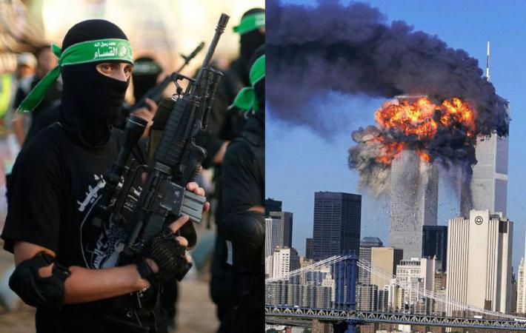

*Международный терроризм является в наши дни неотъемлемой частью процесса распространения транснациональных преступных организаций, поддерживаемых коррумпированными государственными чиновниками и политиками. Так, в получившей широкую известность, работе английских ученых «Глобальные трансформации» отмечается: «Существуют и негативные формы международных организаций, такие как террористические и криминальные организации. Несмотря на длящийся много столетий конфликт между контрабандистами и властями, в последние годы рост транснациональных криминальных организаций связан с наркоторговлей (сейчас согласно оценкам экспертов ее годовой оборот составляет свыше 300 млрд. долларов) и широким распространением организованной преступности. Решение этих проблем стало одной из важнейших задач для правительств и полицейских сил во всем мире».*

*Еще с одной специфической чертой глобальной проблемы международного терроризма является ее трудно прогнозируемость. Во многих случаях субъектами терроризма становятся психически неуравновешенные люди, чрезмерно амбициозные политики. Терроризм часто рассматривают как способ достижения целей на мировой арене и в международных отношениях, которые не могут быть осуществлены какими-либо иными методами. В современных условиях формы террористической деятельности становятся все более сложными, а входят во все большее противоречие с общечеловеческими ценностями и логикой мирового развития.*

*Таким образом, проблема международного терроризма представляет реальную планетарного масштаба угрозу для мирового сообщества.*

***Способы противодействия терроризму***

*Одним из наиболее распространенных способов противостояния терроризму является проведение экономических и политических реформ с целью поднятия жизненного уровня населения и предоставления оппозиции возможности действовать в легальном политическом пространстве*

*Более эффективным средством может служить идеологическая компания, тотальная информационная война. Страной, которая успешно противостояла терроризму и организованной преступности при помощи правильной идеологической кампании является Италия.*

*Достаточно распространенной мерой в борьбе с терроризмом является ужесточение внутренней политики, введения тотального контроля над деятельностью граждан, применения к террористам особо жестких методов воздействия.*

*Нельзя не заострить внимание на такой радикальной мере, как физическое уничтожение лидеров террористов, проведение карательных мероприятий, осуществляемых силами военных подразделений. Действенность данного способа борьбы с терроризмом остается спорной.*

*Страны всего мира все более приходят к осознанию того, что борьба с терроризмом в современных условиях должна вестись сообща. Постоянно растет сотрудничество спецслужб, правоохранительных органов разных стран. Разрабатываются и принимаются международные нормативные акты, касающиеся данной проблемы. В этой связи все чаще звучат голоса, что залог успешной борьбы с международным терроризмом – эффективное и взаимовыгодное международное сотрудничество.*

*В качестве ядра новой политики ООН была предложена трехсторонняя стратегия, смысл которой заключается в том, что сферой приложения основных усилий организации должны стать:*

*1) удержание испытывающих недовольство групп от террористической деятельности;*

*2) лишение подобных групп возможности совершать террористические акты;*

*3) поддержание международного сотрудничества в борьбе с терроризмом.*

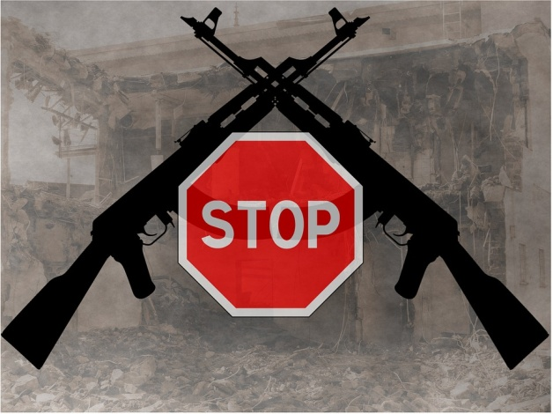

*Международный терроризм сам по себе наносит очень значительный ущерб, унося десятки, сотни и тысячи людских жизней и приводя к немалым экономическим потерям. Однако, как видно, международный терроризм занимает важное место в комплексе глобальных проблем. Он тесно связан с такими проблемами, как угроза развязывания новой мировой войны, угроза ядерной катастрофы, проблема преодоления последствий НТР.   Человечество должно консолидировать всю свою деятельность в борьбе с международным терроризмом, стараться найти в этой борьбе то, что объединяет, а не разъединяет всех нас вне зависимости от цвета кожи, вероисповедания, политических убеждений. Только в этом случае человечество может выстоять перед терроризмом как смертельной угрозой XXI .*